Achtergrond document NMEA GPS  
Dit document is een kort verslag van het uitlezen van een GPS module die NMEA berichten stuurt.

## Inleiding

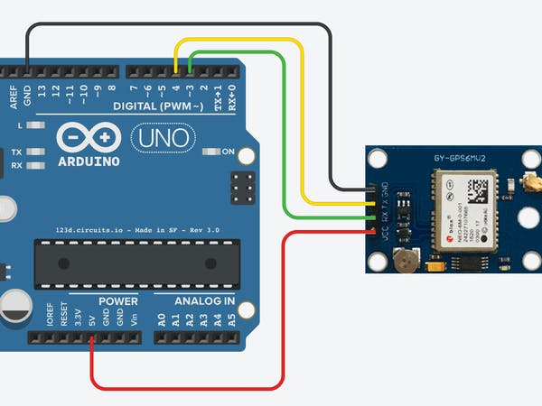In dit project willen we NMEA berichten van componenten kunnen uitlezen, vaak gaat dit via een seriële communicatie.

## GPS-module

Er wordt gebruik gemaakt van een NEO6M GPS-module, deze module geeft data als output via een seriële verbinding met een baundrate van 9600. Op de afbeelding hier rechts is te zien dat de module als volgt is aangesloten, RX🡪3 en TX🡪4, de module gebruikt 5V.

## Code

## Seriële output

De data die we hier is weergegeven is waargenomen toen de module nog geen stabiele verbinding had en nog geen locatie kon bepalen. Als de module wel een stabiele verbinding heeft wordt er meer informatie gestuurd wat tussen de komma’s komt te staan. Verder wordt $GPGSV dan 3x gestuurd met verschillende data.

Hieronder de output. Er is te zien dat het volgens het NMEA-protocol is omdat het begint met een ‘$’ gevolg door 5 hoofdletters dit verwijst naar een bepaald format van GPS data, daarna komt er allemaal data met aan het eind een checksum (*XX, een hexadecimaal getal).

*$GPGLL,,,,,074917.00,V,N*46*

*$GPRMC,074918.00,V,,,,,,,251021,,,N*7B*

*$GPVTG,,,,,,,,,N*30*

*$GPGGA,074918.00,,,,,0,00,99.99,,,,,,*65*

*$GPGSA,A,1,,,,,,,,,,,,,99.99,99.99,99.99*30*

*$GPGSV,1,1,01,03,,,28*71*

Hier is een link die uitlegt geeft wat de data inhoud maar dat was niet het doel van dit verslag.

[Glenn Baddeley - GPS - NMEA sentence information (archive.org)](https://web.archive.org/web/20090505070316/http:/home.pacific.net.au/~gnb/gps/nmea.html#top)